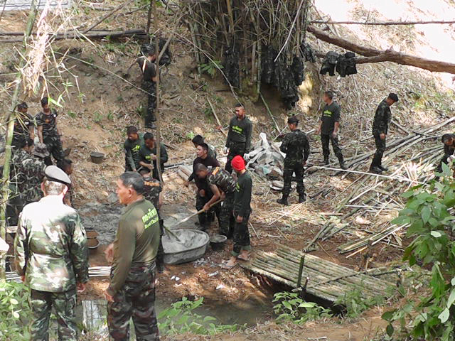
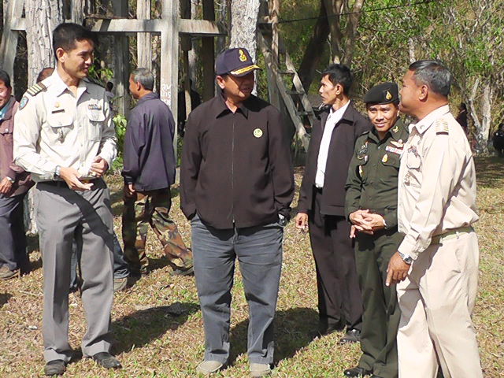

จังหวัดลำพูน รณรงค์จัดทำแนวกันไฟป้องกันไฟป่าและหมอกควันแบบประชาอาสาที่อำเภอลี้

วันที่ ๒๔ มกราคม ๒๕๕๗ เวลา ๑๐.๐๐ น. ที่ อุทยานแห่งชาติแม่ปิง ต.ก้อ อ.ลี้ จ.ลำพูน กองอำนวยการรักษาความมั่นคงภายในจังหวัดลำพูน ร่วมกับ กรมทหารราบที่ ๗ จ.เชียงใหม่ ชุดควบคุมไฟป่า อุทยานแห่งชาติแม่ปิง จัดการรณรงค์จัดทำแนวกันไฟ ป้องกันไฟป่าแบบประชาอาสา โดยมีนายอาณัติ วิทยานุกูล รองผู้ว่าราชการจังหวัดลำพูน เป็นประธานเปิดกิจกรรม มีประชาชน นักเรียนโรงเรียนก้อวิทยาคม ชมรมทหารผ่านศึกและทหารกองหนุน อ.ลี้ เจ้าหน้าที่สถานีควนคุมไฟป่าแม่ปิง อุทยานแห่งชาติแม่ปิงและนักเรียน จากโรงเรียน ราชประชานุเคราะห์ ที่ ๒๖ เข้าร่วมกิจกรรม จำนวน ๒๐๐ คน

